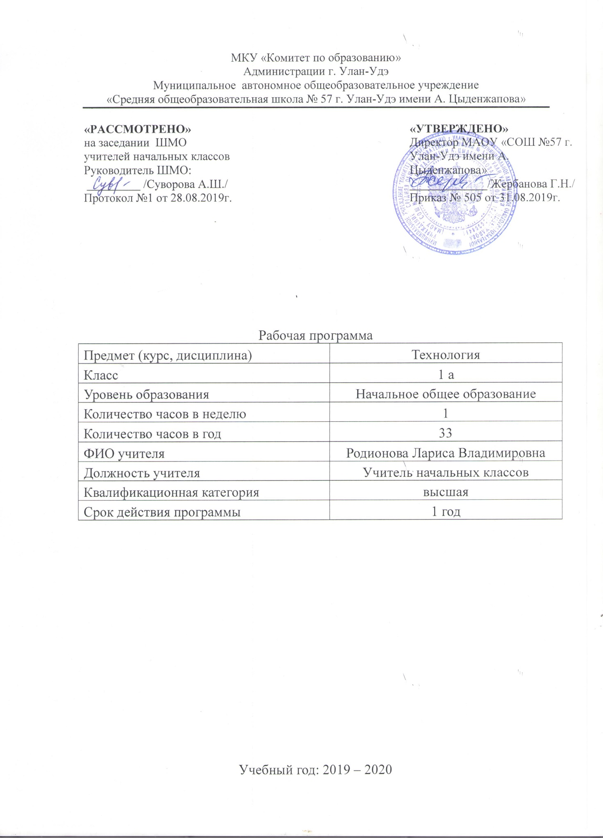

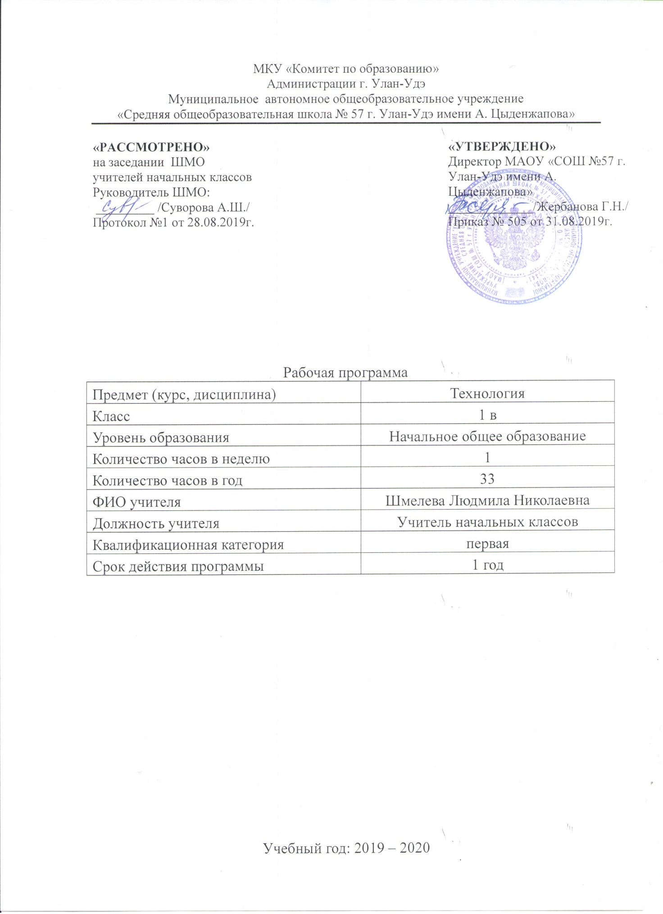

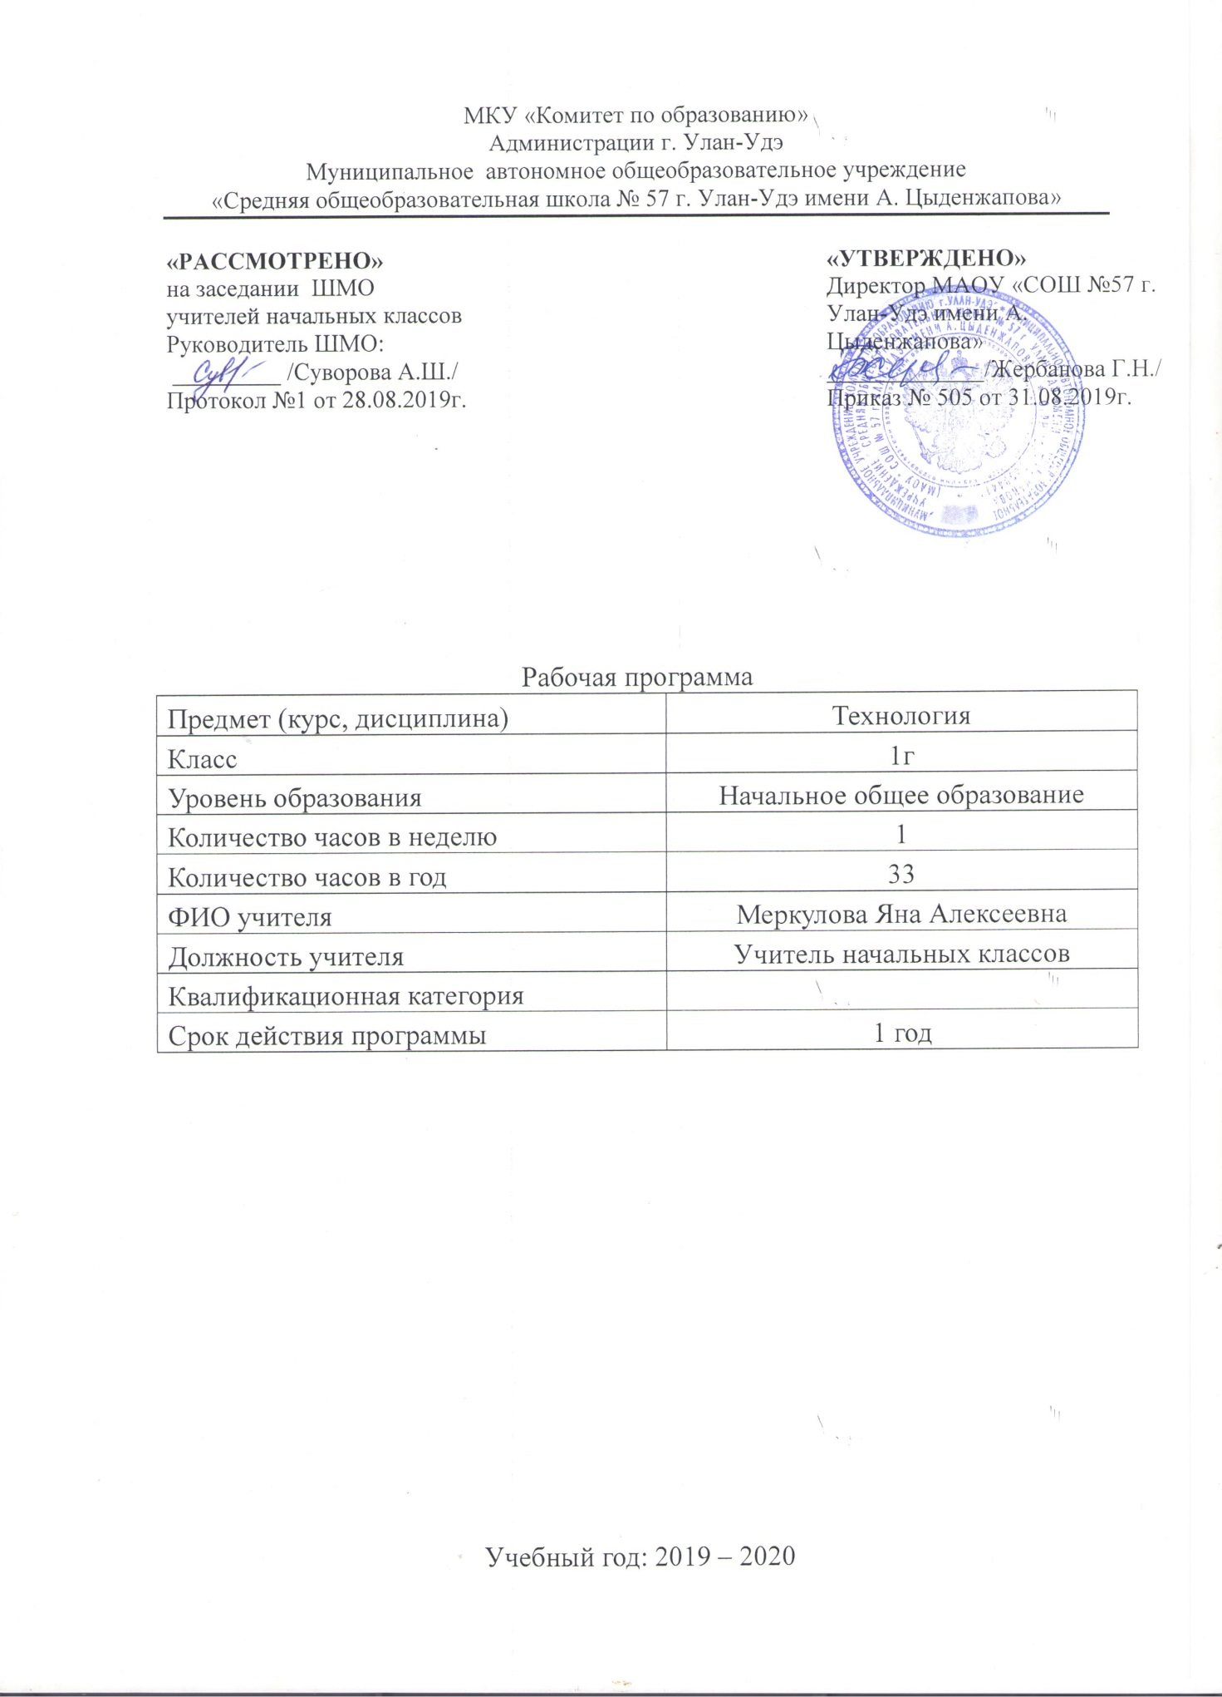

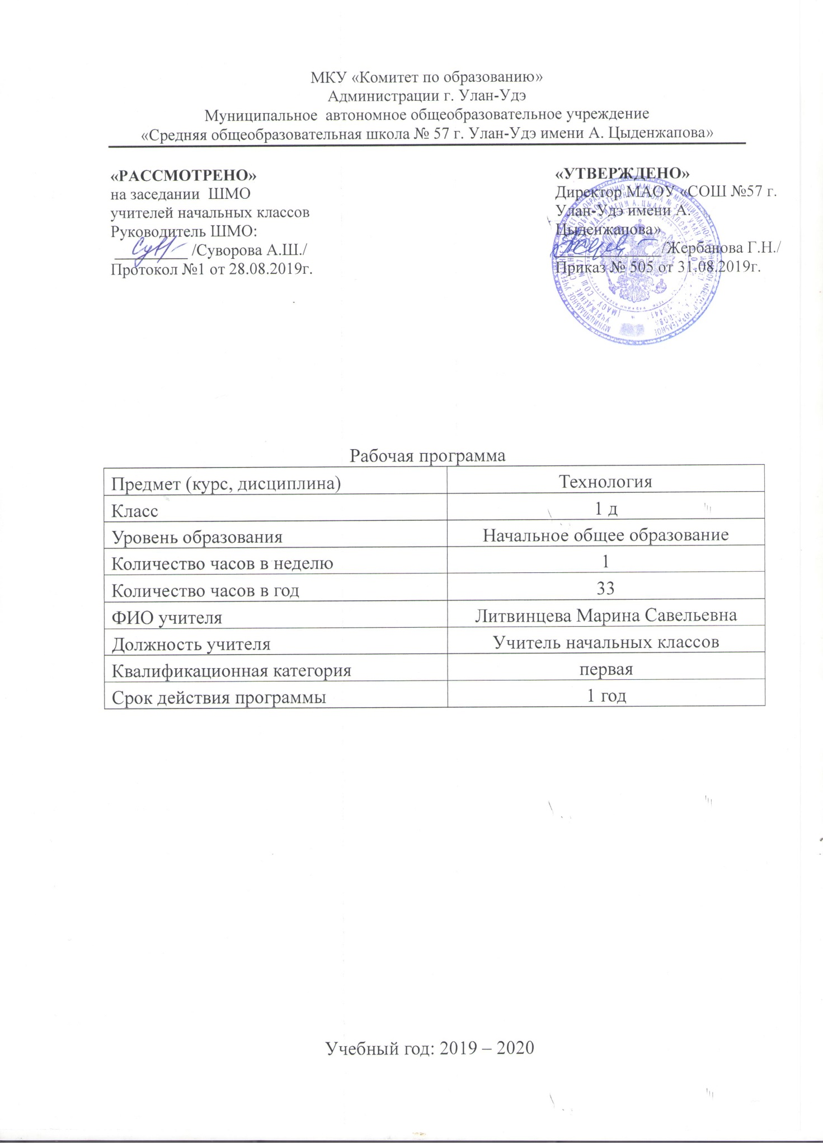

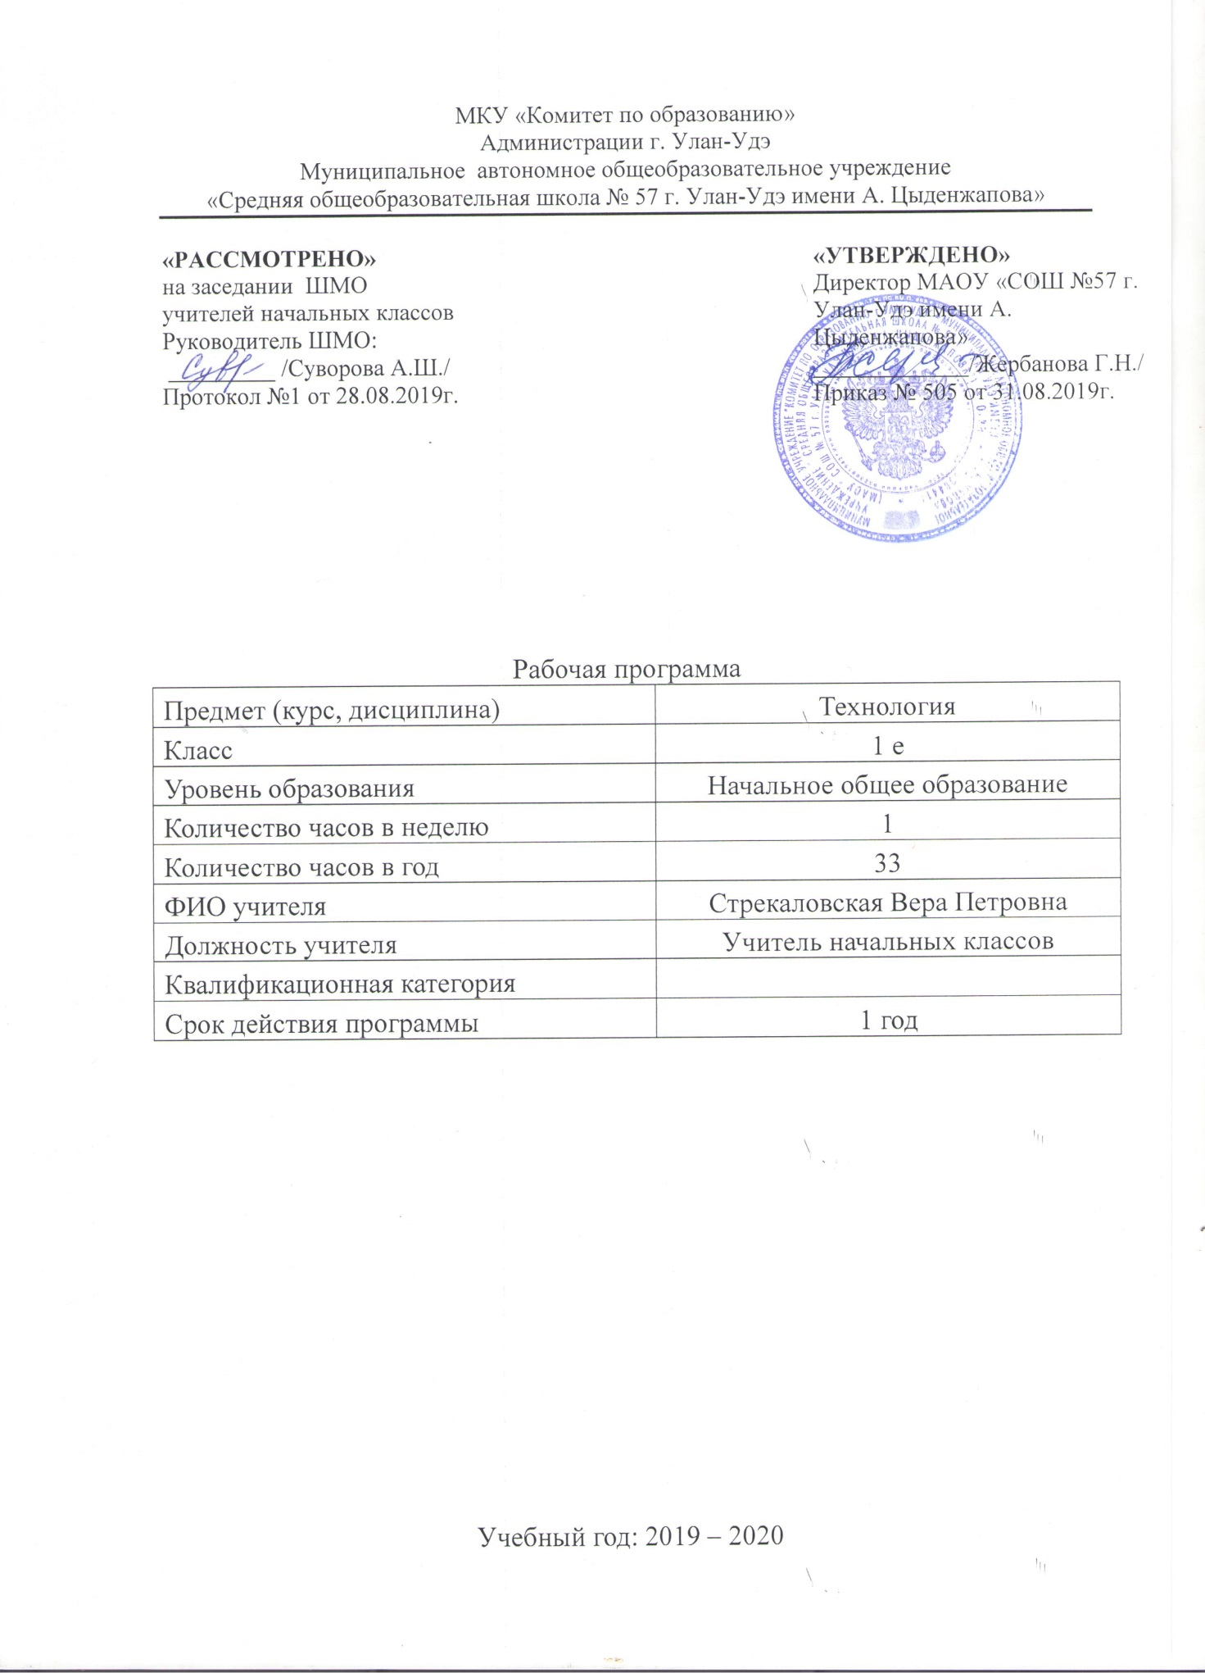

**Пояснительная записка**

Рабочая программа по предмету «Технология 1 класс» составлена в соответствии с правовыми и нормативными документами:

-Федеральным Законом от 29.12.2012 № 273-ФЗ «Об образовании в Российской Федерации» (с изменениями);

-Федеральный государственный образовательный стандарт начального общего образования, утвержденным приказом Министерства образования и науки Российской Федерации от 06.10.2009 № 373 (далее – ФГОС начального общего образования) (в ред. Приказов Минобрнауки России от 26.11.2010 N 1241, от 22.09.2011 N 2357, от 18.12.2012 N 1060, от 29.12.2014 N 1643, от 18.05.2015 N 507, от 31.12.2015 N 1576);

-Приказ Минобрнауки России от 31.03.2014 г. № 253 «Об утверждении федерального перечня учебников, рекомендуемых к использованию при реализации имеющих государственную аккредитацию образовательных программ начального общего, основного общего, среднего общего образования» (в ред. Приказа Минобрнауки РФ №233 от 08.05.2019);

- Примерная программа начального общего образования по предмету «Технология» авторских программ Е.А. Лутцева, Т.П Зуева «Технология». Москва. УМК «Школа России»

**УМК:**

Технология. 1 класс : учебник Е. А. Лутцева, Т. П. Зуева. – М. : Просвещение, 2019.

Технология. 1 класс : рабочая тетрадь Е. А. Лутцева, Т. П. Зуева. – М. : Просвещение, 2019.

Технология. 1 класс : метод. пособие с поурочными разработками / Е. А. Лутцева, Т. П. Зуева. – М. : Просвещение, 2019.

Программа рассчитана на 33 часа (1 час в неделю).

**Цели и задачи курса**

**Цель**: воспитание творческой, социально активной личности, проявляющей интерес к техническому творчеству и желание трудиться.

-развивать внимание, наблюдательность, память, сообразительность, пространственное представление, воображение, фантазию, творчество при работе с различными материалами;

-приобретение навыков культуры труда, активности и самостоятельности в трудовой деятельности;

-формирование у детей умений планировать свою деятельность и навыков самоконтроля.

**Задачи** :

- стимулирование и развитие любознательности, интереса к технике, потребности познавать культурные традиции своего региона, России и других государств;

- формирование целостной картины мира материальной и духовной культуры как продукта творческой предметно-преобразующей деятельности человека;

- формирование мотивации успеха и достижений, творческой самореализации на основе организации предметно-преобразующей, художественно-конструкторской деятельности;

- формирование первоначальных конструкторско-технологических знаний и умений;

- развитие знаково-символического и пространственного мышления, творческого и репродуктивного воображения; творческого мышления;

- развитие регулятивной структуры деятельности, включающей целеполагание, планирование (умение составлять план действий и применять его для решения практических задач), прогнозирование, контроль, коррекцию и оценку;

- формирование внутреннего плана деятельности на основе поэтапной отработки предметно-преобразовательных действий;

- развитие коммуникативной компетентности младших школьников на основе организации совместной продуктивной деятельности;

- ознакомление с миром профессий, их социальным значением, историей возникновения и развития;

- овладение первоначальными умениями передачи, поиска, преобразования, хранения информации, использования компьютера; поиск (проверка) необходимой информации в словарях, каталоге библиотеки.

**Планируемые результаты изучения учебного предмета**

**Ученик научится:**

**Личностные результаты**

- умения положительно относиться к учению;

- умения проявлять интерес к содержанию предмета технологии;

- умения принимать помощь одноклассников, отзываться на помощь взрослых и детей;

- умения чувствовать уверенность в себе, верить в свои возможности;

- умения самостоятельно определять и объяснять свои чувства и ощущения, возникающие в результате наблюдения, рассуждения, обсуждения, самые простые и общие для всех людей правила поведения (основы общечеловеческих нравственных ценностей);

- умения чувствовать удовлетворение от сделанного или созданного для родных, друзей, для себя.

**Регулятивные УУД**

- с помощью учителя учиться определять и формулировать цель деятельности на уроке;

- учиться проговаривать последовательность действий на уроке;

- учиться высказывать своё предположение (версию) на основе работы с иллюстрацией учебника;

- с помощью учителя объяснять выбор наиболее подходящих для выполнения задания материалов и инструментов;

- учиться готовить рабочее место, с помощью учителя отбирать наиболее подходящие для выполнения задания материалы и инструменты и выполнять практическую работу

по предложенному учителем плану с опорой на образцы, рисунки учебника.

**Познавательные УУД**

- наблюдать связи человека с природой и предметным миром: предметный мир ближайшего окружения, конструкции и образы объектов природы и окружающего мира, конструкторско-технологические и декоративно-художественные особенности предлагаемых изделий; сравнивать их;

- сравнивать изучаемые материалы по их свойствам, анализировать конструкции предлагаемых изделий, делать простейшие обобщения; группировать предметы и их образы по общему признаку (конструкторскому, технологическому, декоративно-художественному);

- ориентироваться в материале на страницах учебника;

- находить ответы на предлагаемые вопросы, используя учебник, свой жизненный опыт и информацию, полученную на уроке; пользоваться памятками (даны в конце учебника).

**Коммуникативные УУД**

- принимать участие в коллективных работах, работах парами и группами;

- понимать важность коллективной работы;

- контролировать свои действия при совместной работе;

- допускать существование различных точек зрения;

- договариваться с партнерами и приходить к общему решению.

**Предметные результаты :**

1.Общекультурные и общетрудовые компетенции. Основы культуры труда,

самообслуживание

- воспринимать предметы материальной культуры как продукт творческой предметно преобразующей деятельности человека;

- называть профессии своих родителей;

- организовывать свое рабочее место в зависимости от вида работы;

- соблюдать гигиенические нормы пользования инструментами;

- отбирать необходимые материалы и инструменты в зависимости от вида работы.

2.Технология ручной обработки материалов. Элементы графической грамоты

- узнавать общие названия изученных видов материалов (природные, бумага, тонкий картон, ткань, клейстер, клей) и их свойства (цвет, фактура, толщина и др.);

- узнавать и называть технологические приемы ручной обработки материалов, использовавшихся на уроках;

- выполнять в зависимости от свойств освоенных материалов технологические приемы их ручной обработки;

- узнавать последовательность изготовления несложных изделий: разметка, резание, сборка, отделка;

- узнавать способы разметки на глаз, по шаблону.

3.Конструирование и моделирование

- выделять детали конструкции, называть их форму и способ соединения;

- изменять вид конструкции;

- анализировать конструкцию изделия по рисунку, схеме;

- изготавливать конструкцию по рисунку или заданным условиям.

**Ученик получит возможность научиться:**

**Личностные результаты:**

- умения бережно относиться к результатам своего труда и труда одноклассников;

- умения осознавать уязвимость, хрупкость природы, понимать положительные и негативные последствия деятельности человека;

- умения с помощью учителя планировать предстоящую практическую деятельность;

- умения под контролем учителя выполнять предлагаемые изделия с опорой на план и образец.

**Регулятивные УУД**

- выполнять контроль точности разметки деталей с помощью шаблона;

- совместно с учителем и другими учениками давать эмоциональную оценку деятельности класса на уроке.

**Познавательные УУД**

- делать выводы о результате совместной работы всего класса;

- с помощью учителя анализировать предлагаемое задание, отличать новое от уже известного;

- преобразовывать информацию из одной формы в другую — в изделия, художественные образы.

- работать с учебной и научно-популярной литературой, находить и использовать информацию для практической работы.

**Коммуникативные УУД**

- проявлять инициативу в коллективных творческих работах;

- следить за действиями других участников совместной деятельности;

- принимать другое мнение и позицию;

- строить понятные для партнера высказывания.

**Предметные результаты :**

1.Общекультурные и общетрудовые компетенции. Основы культуры труда,

самообслуживание

- уважительно относиться к труду людей;

- называть некоторые профессии людей своего региона.

2.Технология ручной обработки материалов. Элементы графической грамоты

- определять последовательность реализации предложенного учителем замысла;

- комбинировать художественные технологии в одном изделии;

- изготавливать простейшие плоскостные и объемные изделия по рисункам, схемам;

- с помощью учителя выполнять практическую работу и самоконтроль с опорой на инструкционную карту, образец, используя шаблон.

3.Конструирование и моделирование

- создавать мысленный образ конструкции и воплощать этот образ в материале.

**Требования к уровню подготовки обучающихся:**

В результате изучения предмета «Технология» учащиеся 1 класса должны знать/понимать:

-роль трудовой деятельности в жизни человека;

-содержание труда людей ближайшего окружения;

-область применения и назначение инструментов: карандаша ТМ, ножниц, кисточки для клея, фальцовки, стеки, швейной иглы, булавки с колечком;

-область применения и назначения приспособлений: шаблона, подкладного листа и доски, наперстка, пялец.

Уметь в процессе самостоятельной и парной работы:

-осуществлять организацию рабочего места под руководством учителя;

-составлять словесный план собственной трудовой деятельности;

-получать необходимую информацию об объекте деятельности, используя образец, рисунки (на бумажных носителях);

-изготавливать изделия из доступных материалов (цветной, писчей бумаги, сухих листьев, веточек, семян растений, шишек, желудей, скорлупы грецких орехов, натуральной ткани, ниток, пластилина) по сборочной схеме; выбирать материалы с учетом их свойств, определяемым по внешним признакам;

-соблюдать последовательность технологических операций при изготовлении и сборке изделия под контролем учителя;

-создавать модели несложных объектов из природных материалов;

-осуществлять декоративное оформление изделия аппликацией, мозаикой, вышивкой швом «вперед иголку», плетеным узором, природными материалами.

Использовать приобретенные знания и умения в практической деятельности и повседневной жизни для:

-применения информации при решении различных задач;

-выполнения домашнего труда (самообслуживание, мелкий ремонт одежды);

-соблюдение правил личной гигиены и использования безопасных приемов работы с материалами, инструментами;

-создания различных предметов по собственному замыслу из бумаги, природных, текстильных и пластичных материалов;

-осуществления сотрудничества в совместной работе.

**Содержание учебного предмета «Технология»**

**Учебно-тематическое планирование по технологии в 1классе**

|  |  |  |  |  |
| --- | --- | --- | --- | --- |
| № | Наименование разделов | Кол-во  часов | Уроки | проекты |
| 1 | Давайте познакомимся | 3 | 3 |  |
| 2 | Человек и земля | 21 | 17 | 4 |
| 3 | Человек и вода | 3 | 2 | 1 |
| 4 | Человек и воздух | 3 | 3 |  |
| 5 | Человек и информация | 3 | 3 |  |
| 6 | Итого: | 33 ч | 28 | 5 |

**Давайте познакомимся (3 ч)**

Как работать с учебником. (1 час)

Знакомство с учебником и рабочей тетрадью; условными обозначениями; критериями оценки изделия по разным основаниям. Я и мои друзья Знакомство с соседом по парте, сбор информации о круге его интересов, осмысление собственных интересов и предпочтений и заполнение анкеты.

Материалы и инструменты. (1 час)

Знакомство с понятиями: «материалы» и «инструменты». Организация рабочего места. Рабочее место. Подготовка рабочего места. Размещение инструментов и материалов. Уборка рабочего места

Что такое технология. (1 час)

Знакомство со значением слова «технология» (название предмета и процесса выполнения изделия). Осмысление умений, которыми овладеют дети на уроках.

Понятие: «технология».

**Планируемые результаты:**

различать инструменты и материалы; называть виды предметно-практической деятельности;

организовывать рабочее место.

**Человек и земля (21 ч)**

Природный материал. (1 час)

Виды природных материалов. Подготовка природных материалов к работе, приемы и способы работы с ними. Сбор, сортировка, сушка под прессом и хранение природного материала. Выполнение аппликации по заданному образцу.

Понятия: «аппликация», «пресс», «природные материалы», «план выполнения работы» (текстовый и слайдовый).

Изделие: « Аппликация из листьев».

Пластилин. (2 часа)

Знакомство со свойствами пластилина. Инструменты, используемые при работе с пластилином. Приемы работы с пластилином. Выполнение аппликации из пластилина. Использование «Вопросов юного технолога» для организации своей деятельности и ее рефлексии.

Понятия: «эскиз», «сборка».

Изделие: аппликация из пластилина «Ромашковая поляна».

Выполнение изделия из природного материала с использованием техники соединения пластилином. Составление тематической композиции.

Понятие: «композиция».

Изделие «Мудрая сова».

Растения. (2 часа)

Использование растений человеком. Знакомство с частями растений. Знакомство с профессиями связанными с земледелием. Получение и сушка семян.

Понятие: «земледелие»,

Изделие: «заготовка семян»

Проект «Осенний урожай».

Осмысление этапов проектной деятельности (на практическом уровне.). Использование «Вопросов юного технолога» для организации проектной деятельности. Приобретение первичных навыков работы над проектом под руководством учителя. Отработка приемов работы с пластилином, навыков использования инструментов.

Понятие: «проект».

Изделие. «Овощи из пластилина».

Бумага. (1 час)

Знакомство с видами и свойствами бумаги. Приемы и способы работы с бумагой. Правила безопасной работы с ножницами. Знакомство с правилами разметки при помощи шаблона и сгибанием, соединение деталей при помощи клея. Составление симметричного орнамента из геометрических фигур. Знакомство с использованием бумаги и правилами экономного расходования ее.

Понятия: «шаблон». «симметрия», «правила безопасной работы».

Изделие. Закладка из бумаги

Насекомые. (1 час)

Знакомство с видами насекомых. Использование человеком продуктов жизнедеятельности пчел. Составление плана выполнения изделия по образцу на слайдах. Выполнение изделия из различных материалов (природные, бытовые материалы, пластилин, краски).

Изделие «Пчелы и соты».

Дикие животные. (1 час)

Виды диких животных. Знакомство с техникой «коллаж». Выполнение аппликации из журнальных вырезок в технике коллаж. Знакомство с правилами работы в паре.

Изделие: «Коллаж «Дикие животные»

Новый год. (1 час)

Проект «Украшаем класс к новому году».

Освоение проектной деятельности: работа в парах, распределение ролей, представление работы классу, оценка готового изделия. Украшение на елку. Подбор необходимых инструментов и материалов. Выполнение разметки деталей по шаблону. Соединение деталей изделия при помощи клея. Выполнение елочной игрушки из полосок цветной бумаги.

Изделие: «украшение на елку»

Украшение на окно. Выполнение украшения на окно в форме елочки из тонкой бумаги. Раскрой бумаги без ножниц (обрыв по контуру). Приклеивание бумажного изделия мыльным раствором к стеклу.

Изделие: «украшение на окно»

Домашние животные. (1 час)

Виды домашних животных. Значение домашних животных в жизни человека. Выполнение фигурок домашних животных из пластилина. Закрепление навыков работы с пластилином.

Изделие: «Котенок».

Такие разные дома. (1 час)

Знакомство с видами домов и материалами, применяемыми при их постройке. Практическая работа по определению свойств гофрированного картона. Выполнение макета домика с использованием гофрированного картона и природных материалов.

Понятия: «макет», «гофрированный картон».

Изделие: « Домик из веток».

Посуда. (2 часа)

Знакомство с видами посуды и. материалами, из которых ее производят. Использование посуды. Сервировка стола и правила поведения за столом. Выполнение разных изделий по одной технологии из пластилина. Работа в группах при выполнении изделий для чайного сервиза.

Понятия: «сервировка», «сервиз».

Проект «Чайный сервиз»

Изделия: «чашка», « чайник», « сахарница»

Свет в доме. (1 час)

Знакомство с разнообразием осветительных приборов в доме. Сравнивать старинные и современные способы освещения жилища. Выполнение модели торшера, закрепление навыков вырезания окружности. Знакомство с правилами безопасной работы с шилом. Изделие: « Торшер».

Мебель (1 час)

Знакомство с видами мебели и материалами, которые необходимы для ее изготовления. Освоение правил самообслуживания (уборка комнаты и правила ухода за мебелью). Выполнение модели стула из гофрированного картона. Отделка изделия по собственному замыслу.

Изделие: «Стул»

Одежда Ткань, Нитки (1 час)

Знакомство с видами одежды, ее назначением и материалы их которых ее изготавливают. Способы создания одежды. Виды ткани и нитей, их состав, свойства, назначение и применение в быту и на производстве. Создание разных видов кукол из ниток по одной технологии.

Понятия: «выкройка», «модель»

Изделие: «Кукла из ниток»

Учимся шить (2 часа)

Знакомство с правилами работы с иглой. Освоение строчки прямых стежков, строчки стежков с перевивом змейкой, строчки стежков с перевивом спиралью. Пришивание пуговицы с двумя и четырьмя отверстиями. Использование разных видов стежков для оформления закладки. Оформление игрушки при помощи пуговиц.

Изделия: «Закладка с вышивкой», « Медвежонок».

Передвижение по земле (1 часа)

Знакомство со средствами передвижения в различных климатических условиях. Значение средств передвижения для жизни человека. Знакомство с конструктором его деталями и правилами соединения деталей. Выполнение из конструктора модели тачки.

Изделие: «Тачка».

**Планируемые результаты:**

- анализировать форму и цвет реальных объектов (домашних животных), соблюдать их при изготовлении изделий.

- пользоваться новыми видами разметки при помощи линейки; узнают о значении воздуха в жизни на Земле, об использовании человеком силы ветра.

**«Человек и вода» 3 часа**

Вода в жизни человека. (1 час)

Вода в жизни растений. Осмысление значимости воды для человека и растений. Выращивание растений и уход за комнатными растениями. Проведение эксперимента по определению всхожести семян. Проращивание семян.

Понятие: «рассада».

Изделие: «Проращивание семян», «Уход за комнатными растениями»

Питьевая вода. (1 час)

Выполнение макета колодца из разных материалов (бумага и природные материалы). Анализ конструкции изделия, создание модели куба при помощи шаблона развертки и природного материала (палочек.). Создание композиции на основе заданного в учебнике образца.

Изделие: «Колодец»

Передвижение по воде. (1 час)

Знакомство со значение водного транспорта для жизни человека. Знакомство со способами сборки плота. Создание из бумаги модели плота, повторяя технологию его сборки. Создание формы цилиндра из бумаги. Проводить исследование различных материалов на плавучесть. Знакомство со способами и приемами выполнения изделий в технике оригами. Осуществление работы над проектом.

Понятие: «оригами». Проект: «Речной флот», Изделия: «Кораблик из бумаги», «Плот»

**Планируемые результаты:** различать виды водного транспорта, проводить эксперименты, новым приёмам работы с бумагой (складывание); выполнять изделия из бумаги.

**«Человек и воздух» 3 часа.**

Использование ветра. (1 час)

Осмысление способов использования ветра человеком. Работа с бумагой. Изготовление макета по шаблону. Рациональное размещение материалов и инструментов. Знакомство со способами разметки по линейке. Выполнение правил техники безопасности. Изготовление модели флюгера из бумаги. Оформление по самостоятельному замыслу.

Понятие: «флюгер».

Изделие: «Вертушка»

Полеты птиц. (1 час)

Знакомство с видами птиц. Закреплять навыки работа с бумагой. Знакомство со способом создания мозаики с использованием техники «рваная бумага». Знакомство со способами экономного расходования бумаги материалов при выполнении техники «рваная бумага». Выполнение аппликации. Выполнение деталей для мозаики в группе.

Понятие: «мозаика».

Изделие: «Попугай»

Полеты человека. (1 час)

Знакомство с видами летательных аппаратов. Моделирование. Выполнение модели самолета и парашюта. Закрепление умения работать с бумагой в технике «оригами», размечать по шаблону. Оформление изделия по собственному замыслу.

Понятия: «летательные аппараты».

Изделие: «Самолет», «Парашют»

**Планируемые результаты:** выполнять мозаику в новой технике «рваная бумага»; рационально размещать материалы и инструменты; закрепят навыки работы с бумагой и клеем. Проводить эксперимент с бумагой и делать выводы (опыт с листом бумаги).

**Человек и информация - 3 часа.**

Способы общения. 1 час

Изучение способов общения. Закрепление способов работы с бумагой, картоном, глиной. Создание рисунка на пластичном материале при помощи продавливания. Перевод информации в разные знаково-символические системы (анаграммы и пиктограммы). Использование знаково-символической системы для передачи информации (кодирование,

шифрование).

Изделия: «Письмо на глиняной дощечке », «Зашифрованное письмо».

Важные телефонные номера. Правила движения.1 час

Знакомство со способами передачи информации Перевод информации в знаково-символическую систему. Осмысление значения дорожных знаков для обеспечения безопасности. Нахождение безопасного маршрута из дома до школы, его графическое изображение.

Изделие: Составление маршрута безопасного движения от дома до школы.

**Планируемые результаты:** ориентироваться в дорожных знаках, объяснять их значение; осуществлять поиск информации и её передачи. Выучат важные телефонные номера.

**Компьютер. 1 час.**

Изучение компьютера и его частей. Освоение правил пользования компьютером и поиска информации. Понятия: «компьютер», «интернет»

**Планируемые результаты:** находить информацию в Интернете, ориентироваться в информации различного вида.

|  |  |  |
| --- | --- | --- |
| **ДОКУМЕНТ ПОДПИСАН ЭЛЕКТРОННОЙ ПОДПИСЬЮ** | | |
| **СВЕДЕНИЯ О СЕРТИФИКАТЕ ЭП** | | |
| Сертификат | 603332450510203670830559428146817986133868575777 | |
| Владелец | Жербанова Галина Николаевна | |
| Действителен | С 20.04.2021 по 20.04.2022 | |